北京燕化正邦设备检修有限公司“10·10”

一般生产安全事故调查报告

2022年10月10日16时30分许，北京燕化正邦设备检修有限公司在中国石油化工股份有限公司北京燕山分公司炼油厂区进行管道焊接施工作业时发生沟槽坍塌事故，造成1人死亡、1人受伤。

根据《中华人民共和国安全生产法》《生产安全事故报告和调查处理条例》《北京市生产安全事故报告和调查处理办法》和《北京市生产安全事故调查处理工作规则》的规定，房山区人民政府成立由区应急局牵头，房山公安分局、区总工会、区人力资源社会保障局及燕山办事处组成的“10·10”事故调查组，并邀请区纪委区监委同步参与事故调查工作。

事故调查组按照“四不放过”和“科学严谨、依法依规、实事求是、注重实效”的原则，通过现场勘查、调查取证、综合分析等工作，查明了事故发生的经过和原因，认定了事故性质和责任，提出了对有关责任人员和责任单位的处理建议，针对事故暴露出的问题提出了防范措施。现将有关情况报告如下：

1. 基本情况

（一）事故相关单位基本情况

1.建设单位：中国石油化工股份有限公司北京燕山分公司（以下简称“燕山石化公司”）。统一社会信用代码为91110304802763501L，企业类型：其他股份有限公司分公司（上市），注册地址：北京市房山区燕山岗南路1号，法定代表人：李X。

2.施工总包单位：北京燕化正邦设备检修有限公司（以下简称“正邦公司”）。统一社会信用代码为91110304775453099G，企业类型：其他有限责任公司，注册地址：北京市房山区燕山燕东路6号东1门，企业资质类别及等级：石油化工工程施工总承包壹级；防水防腐保温工程专业承包贰级；机电工程施工总承包贰级；钢结构工程专业承包叁级；环保工程专业承包叁级；建筑工程施工总承包叁级等，法定代表人：严X。

3.施工分包单位：北京东方富力建筑安装工程有限公司（以下简称“东方富力公司”）。统一社会信用代码为91110304788974010L，企业类型：有限责任公司，注册地址：北京市房山区燕山岗北路2号，企业资质类别及等级：防水防腐保温工程专业承包贰级；建筑工程施工总承包贰级；钢结构工程专业承包叁级；建筑机电安装工程专业承包叁级；石油化工工程施工总承包叁级等，法定代表人：张X。

4.施工劳务分包单位：北京燕盈劳务服务中心，统一社会信用代码为91110304736499115R，企业类型：集体所有制，住所为北京市房山区燕山东风南里平房，法定代表人：闫XX。

（二）工程基本情况

1.工程名称：炼油厂第四作业区二蒸馏装置地下循环水线更换。

2.工程地点：燕山石化炼油厂。

3.建设内容：对炼油厂第四作业区二蒸馏装置2条地下循环水线主线进行更换。

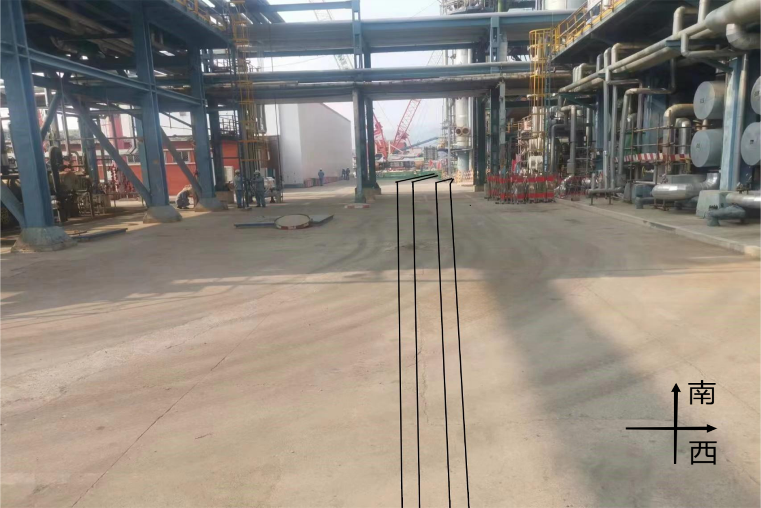

施工作业前水管线走向现场图

4.工程承发包情况

燕山石化公司与正邦公司在2022年5月10日签订了《炼油厂2022年维保外维修》总承包合同，合同编号：31550168-22-FW1703-0013。合同期限2022年5月15日至2022年12月31日。检维修内容（包括范围及工作量）：炼油厂三催化、二催化等26套装置日常维保工作中涉及维保配合吊车架子；与维保密切相关的维保外土建项目、维保外动、静设备维修；装置消缺等各项施工。正邦公司为炼油厂第四作业区二蒸馏装置地下循环水线更换项目施工总包单位。

正邦公司与东方富力公司于2022年9月10日签订了《建设工程施工合同》，合同编号：ZB22F-GC-124。合同约定于2022年9月12日开工，2022年12月31日竣工。工程项目名称：炼油厂二蒸馏装置2022年消缺检修（配合地下水线更换防腐土建施工），工程内容：配合地下水线更换防腐土建施工。东方富力公司为炼油厂第四作业区二蒸馏装置地下循环水线更换项目土建施工分包单位。

（三）伤亡情况

1.死者：魏X，男，汉族，系北京燕盈劳务服务中心员工，被劳务派遣到正邦公司工作。工种：焊工。经医院诊断魏X死于创伤性窒息，失血性休克。

2.伤者：范XX，男，汉族，系北京燕盈劳务服务中心员工，被劳务派遣到正邦公司工作。工种：焊工。经医院诊断范XX左侧多处肋骨骨折，骶骨多处椎体骨折，右耻骨下支骨折，目前已治愈出院。

（四）现场勘验情况

|  |  |
| --- | --- |
| 用1 | 用2 |
| 图1 死者被埋压位置图 | 图2 北侧施工现场图 |

经现场勘查，事故发生地点位于燕山石化公司第四作业区炼油厂区内。动土作业在水泥地面开挖沟槽，用于更换二蒸馏装置地下水管线，西侧管线为回水管，东侧管线为上水管。该施工项目分为南北两部分组成，沟槽全长约100米。涉事沟槽为北侧，北侧沟槽长27.6米、深2.3米、上宽3.58米，下宽2.51米，沟槽未按照《2022年二蒸馏装置停工检修配合循环水线更换土建施工技术方案》进行放坡，并且未做防护。勘查发现在距事故点位向北20米处，西侧沟壁大面积土壁脱落，在沟槽内有两条铺设新管线、焊接作业工具及老管道残留水。

1. 事故发生经过及抢险救援情况

2022年9月14日，正邦公司与东方富力公司进场，开始进行更换二蒸馏装置地下水管线南侧工程施工，10月4日南侧工程施工完毕，当天正邦公司施工经理马X军与东方富力公司现场负责人王X就关于更换二蒸馏装置地下水管线北侧工程口头交底后，开始对地下水管线进行土方开挖作业，10月7日下午沟槽挖掘完毕后经双方现场口头验收并交付给正邦公司。

10月10日8时40分，正邦公司一车间开始实施管线安装作业，管沟内共计5人，其中，回水管线由魏X等2人焊接，上水管线由1人使用手动葫芦吊装对口、1人焊接、1人配合作业。工人下沟槽进行管线更换作业。16时20分，管线西侧局部沟壁土方发生坍塌，将正在进行焊接作业的魏X埋压在沟壁与管线中间，现场作业人员立即进行施救。16时25分许，发生二次坍塌，塌落土块将魏X再次埋压，又将施救人员范XX砸伤，施救人员立即对范XX施救并抬至沟外。16时40分许，施救人员将魏X救出抬至沟槽以外安全地点进行心肺复苏抢救。16时50分许，救护车到达现场将魏X、范XX送往燕山凤凰医院进行抢救。17时42分魏X经抢救无效死亡，范XX多处骨折及软组织损伤，无生命危险。

经评估：事发后现场人员及时采取施救措施，并拨打120急救电话，现场处置得当。

三、事故原因及性质

（一）直接原因

经调查认定，管沟壁发生坍塌将正在沟内焊接作业的魏X埋压，导致事故发生。

（二）间接原因

1.正邦公司作为该项目总包单位，安全意识淡薄，对施工项目监管履职不到位，缺乏施工安全措施和安全防范意识，对管沟壁存在的明显塌方风险视而不见，盲目掏挖“作业坑”以及采用手动葫芦起吊管线进行对口操作，对土层稳定性形成干扰，增大了塌方风险，对管沟内存水易引起塌方未引起重视，未采取固壁支撑等防护措施，对事故发生负有主要责任。

（1）施工技术方案针对性不强。项目施工前虽然制定了《2022年二蒸馏装置停工检修配合循环水线更换土建施工技术方案》，但技术方案针对性不强。施工沟槽两侧有管架基础，不具备放坡条件，又未制定相应的安全技术措施。

（2）安全管理不到位。对分包单位进行技术交底不清，未按要求进行书面交底。对分包单位施工作业现场监管缺失，未对沟槽开挖不符合施工技术方案的要求予以制止纠正。在进行管道焊接施工前，风险防范意识不强，对可能发生的沟槽坍塌风险没有预判并消除安全隐患。在管道焊接作业施工时缺少安全施工方案和施工条件，将未达到技术方案要求的沟槽交由下一工序进行作业，缺乏必要的安全施工措施。

2.东方富力公司作为该项目土建施工分包单位，安全生产责任制落实不到位，未严格按照施工方案进行放坡作业。

（三）事故性质

鉴于上述原因分析，根据安全生产有关法律、法规的规定，调查组认定，该起事故是一起一般生产安全责任事故。

1. 对相关责任单位的处理建议

1.正邦公司未严格落实事故隐患排查治理制度，未采取技术管理措施及时发现并消除事故隐患，对安全施工风险化解不力。违反了《中华人民共和国安全生产法》第四十一条第二款、第一百一十四条的规定，依据《中华人民共和国安全生产法》第一百一十四条第（一）项的规定，建议给予该单位罚款肆拾万元整人民币的行政处罚。

2.东方富力公司安全生产责任制落实不到位，未严格按照施工方案进行施工作业问题，违反了《北京市建设工程施工现场管理办法》有关规定，建议由燕山办事处给予该单位罚款壹万元整人民币的行政处罚。

五、事故防范和整改措施建议

（一）严格履行安全生产主体责任

北京燕化正邦设备检修有限公司要深刻汲取事故教训，严格落实企业安全生产主体责任。举一反三，立即开展隐患排查治理工作，制定行之有效的防范措施，避免类似事故发生。同时抓好各项安全生产政策措施的落实，全面提高施工安全管理水平，切实加强安全施工管理工作。提高本单位人员的安全责任意识，落实对工程项目的安全管理责任。北京东方富力建筑安装工程有限公司要严格执行施工技术方案，加强对施工过程的监督管理，对发现施工人员存在的违规冒险作业行为，要及时督促整改。

（二）健全安全生产责任体系，牢固树立安全发展理念

燕山办事处要牢固树立安全发展理念，始终把人民群众生命安全放在首位，坚守发展决不能以牺牲安全为代价这条不可逾越的红线。作为属地要加强对安全生产工作的指导力度，督促各部门落实安全生产监管职责，对于施工中的违规违章作业行为要坚决制止，严厉纠正，严肃处理，坚决遏制事故发生。燕化公司要立即开展隐患排查，制定有效措施，避免类似事故发生，要狠抓承发包安全管理，落实承发包主体责任，严控安全风险。

1. 加大行业监管力度，全面开展专项整顿

各行业主管部门要严格落实安全生产监管职责，督促各企业严格落实主体责任，深入开展行业大检查活动，防范化解安全风险，消除安全生产监管盲区。要结合本行业领域特点，依法督促企业建立、健全全员安全生产责任制、安全生产规章制度和安全操作规程，层层压实从企业主要负责人到管理人员到各岗位人员的安全生产责任。要严格落实各项安全风险防控和隐患排查治理制度措施，分级分类建立隐患问题清单台账，逐一制定管控措施并明确责任人，全面排查和彻底消除各类安全风险和隐患问题，确保事故隐患排除。

1. 加强学习宣传，排除事故隐患，防范化解风险

各乡镇（街道）要加大对辖区内工程的监管力度，督促辖区内企业以及施工单位严格落实各项安全生产规章制度、责任制度、操作规程，认真组织学习《安全生产法》和《北京市安全生产条例》，加强宣传力度，做到尽人皆知。加大对从业人员安全生产教育培训，强化企业主体责任，加强检查，重点检查有无“三违”及冒险作业现象，督促企业及施工单位建立健全并落实生产安全事故隐患排查治理制度，采取措施，及时发现并消除各类事故隐患，防止各类事故的发生。